Отчет о проделанной работе МБУ ДК «Восток»
за период с 30 июня по 06 июля 2025 года

01.07. в городском парке, состоялся памятный митинг, посвященный Дню Ветеранов боевых действий. Почтить память боевых товарищей, погибших при исполнении воинского долга, собрались ветераны локальных военных конфликтов и боевых действий, представители администрации, гости и жители города.

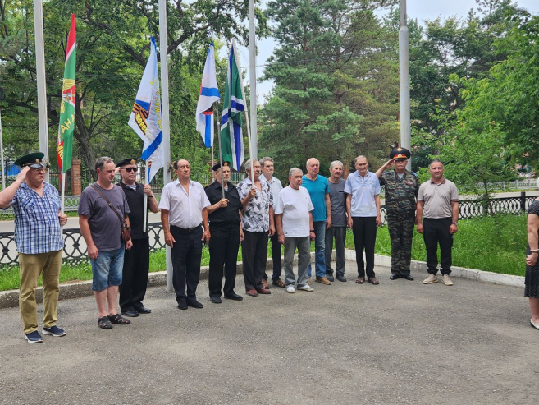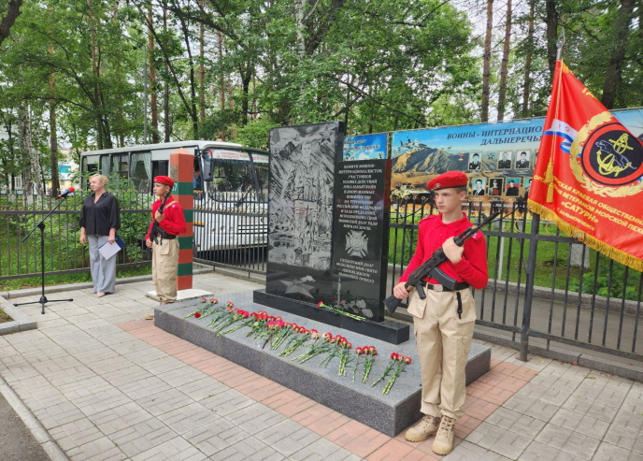

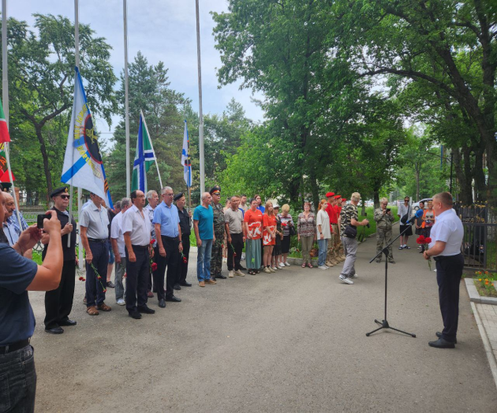

02.07. в ДК «Восток» прошел бесплатный мультпоказ для детей «Конек-горбунок». Ребята с удовольствием посмотрели мультфильм по мотивам сказки П. Ершова об истории Ивана, который благодаря волшебному коньку-горбунку преодолевает множество препятствий, чтобы добиться счастья.

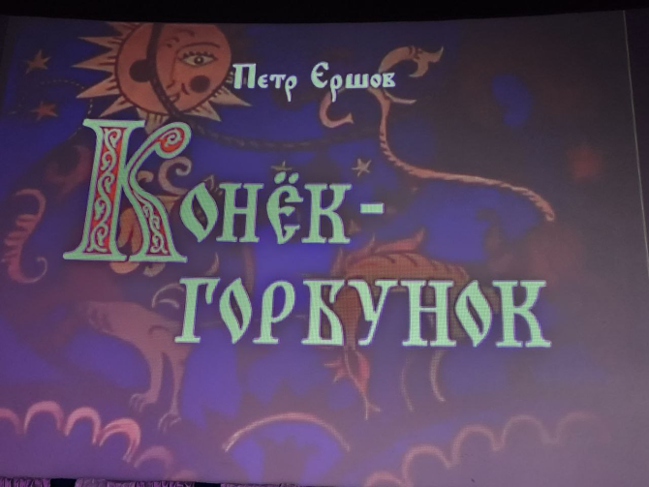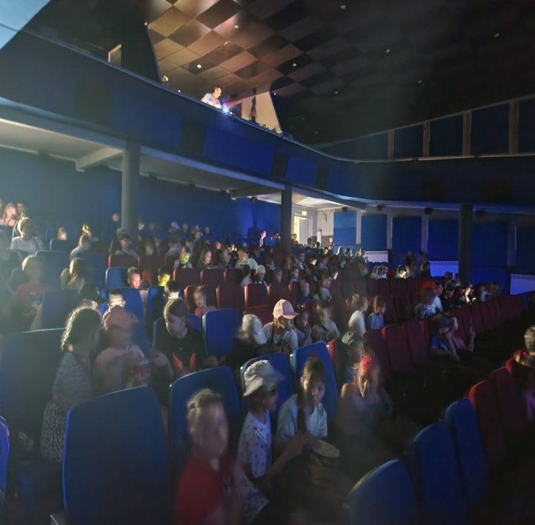

04.07. в канун праздника Дня семьи, любви и верности состоится мастер-класс «Ромашка – символ семьи и верности». Ромашка – символ этого праздника, который олицетворяет любовь и верность. Красота и чистота ромашки неповторима, и поэтому в преддверии праздника ребята смастерили подобный цветок своими руками.

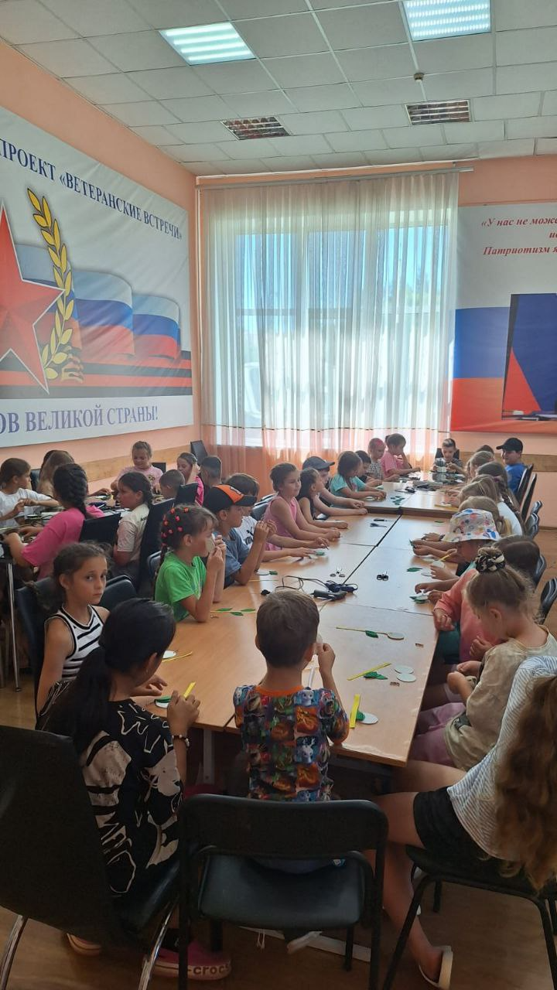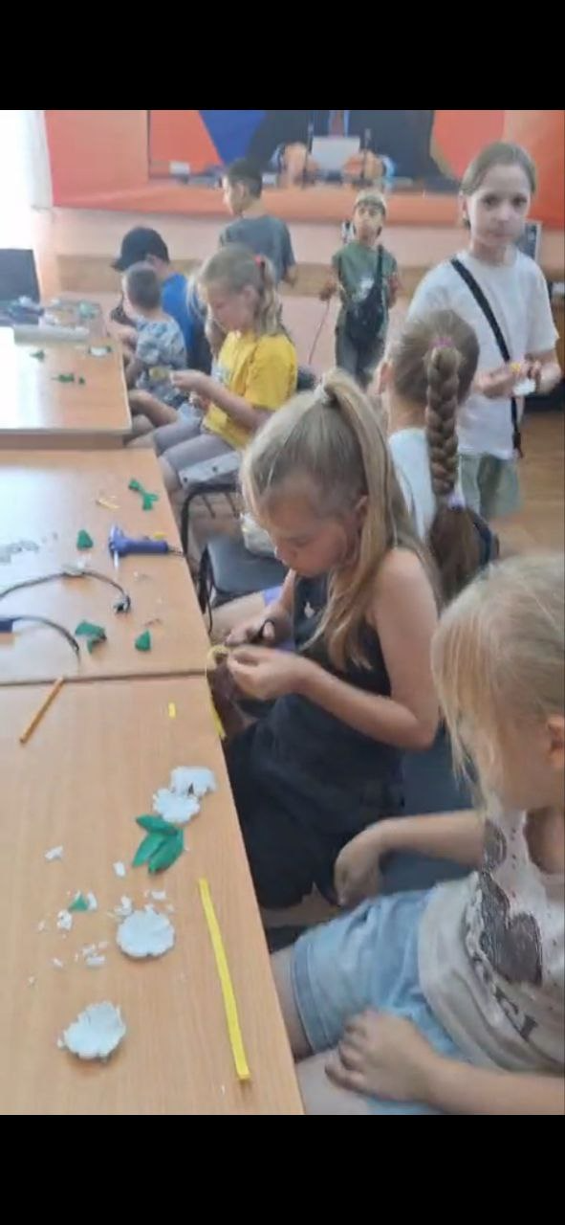
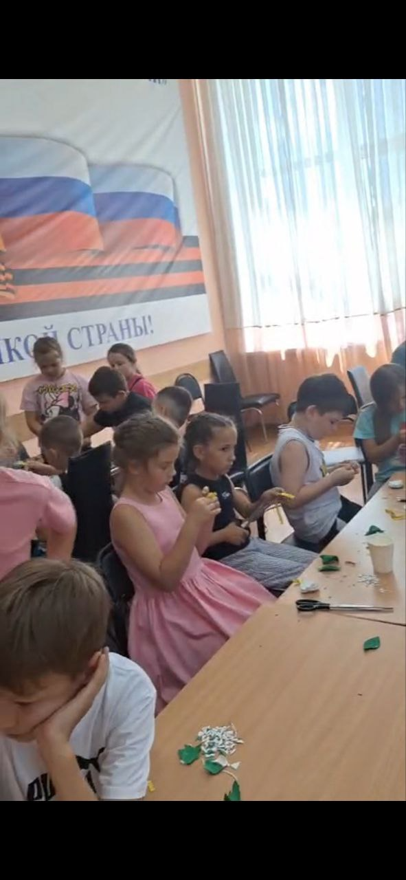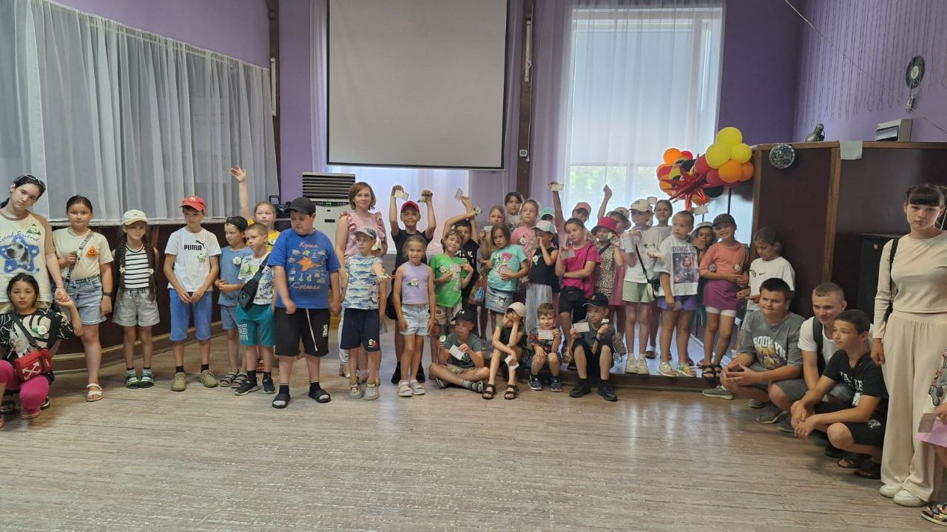

Дом культуры имени В. Сибирцева

30.06 в Доме культуры имени В.Сибирцева для детей микрорайона прошёл сборник советских мультипликационных фильмов «Мешок яблок» по рассказам детского писателя Сутеева. Ребята с удовольствием посмотрели весёлые истории лесных жителей.
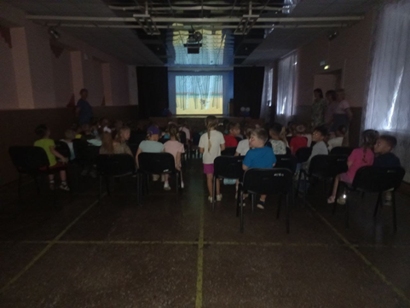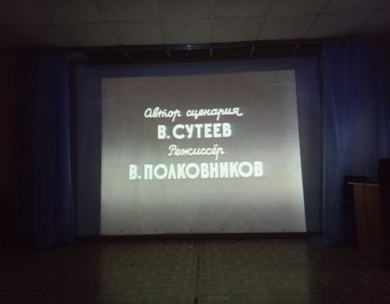

01.07 в Доме культуры имени В.Сибирцева прошёл показ фильма - сказки «Конёк – Горбунок». Семейный фильм снят по произведению Петра Ершова.
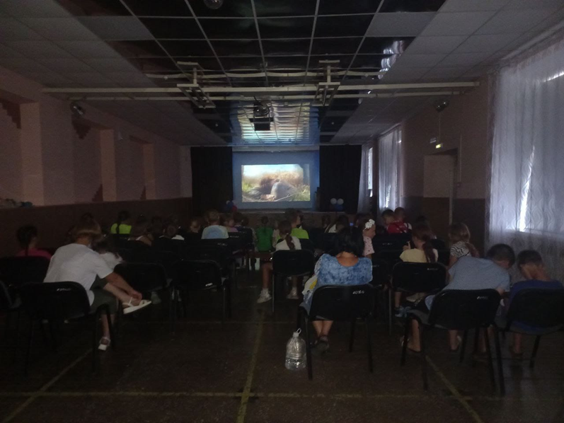

03.07. в сквере Дома культуры Сибирцева прошла развлекательная программа «В гостях у сказки». Летнее наслаждение, задор и веселое настроение вот что нужно для отдыха.
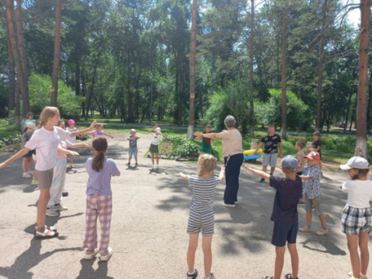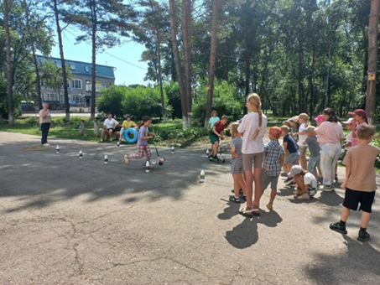

04.07 в Доме культуры имени В.Сибирцева для детей микрорайона прошла развлекательная дискотека «Мы любим танцевать!». Каждый, кто пришёл на дискотеку, получили удовольствие от мероприятия и заряд положительных эмоций.
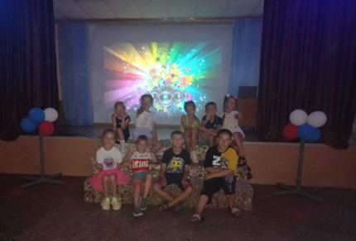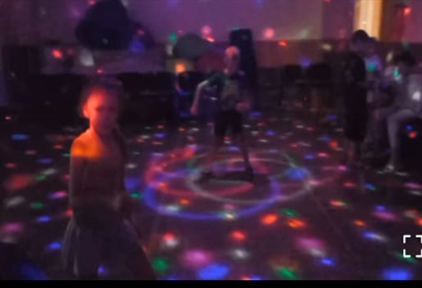

Лазовский клуб

01.07 на площади села Лазо прошла развлекательная программа для детей «Веселое путешествие». Участники мероприятия совершили путешествие на поезде, который останавливался на различных станциях. Каждая станция имела свое название и задание, и все пассажиры выполняли эти задания.

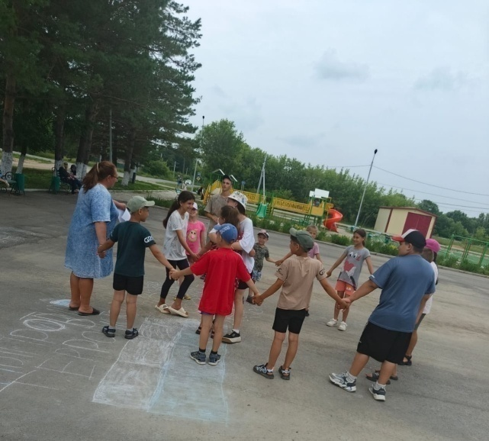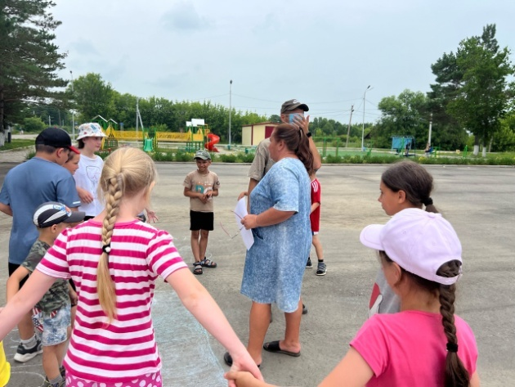

01.07 в Лазовском клубе прошел час памяти для жителей села «Они исполняли свой долг, мы сохраним об этом память»- приуроченное к Дню ветеранов боевых действий. Участники мероприятия почтили память погибших воинов – земляков участвовавших в разных локальных войнах.

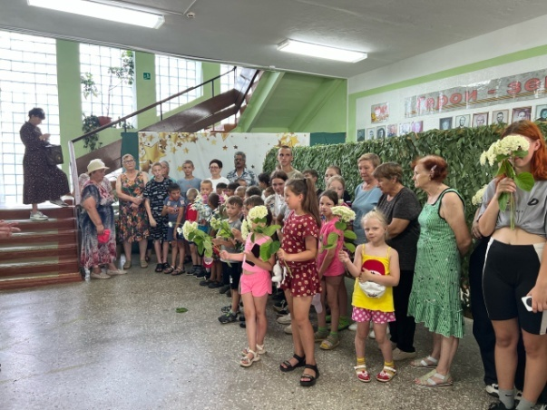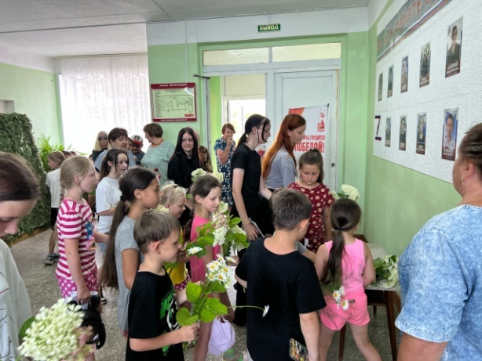

03.07 в Лазовском клубе прошла конкурсная программа для детей «Академия красоты». Участницы конкурса проявили себя в интеллектуальных, модельных и творческих конкурсах.

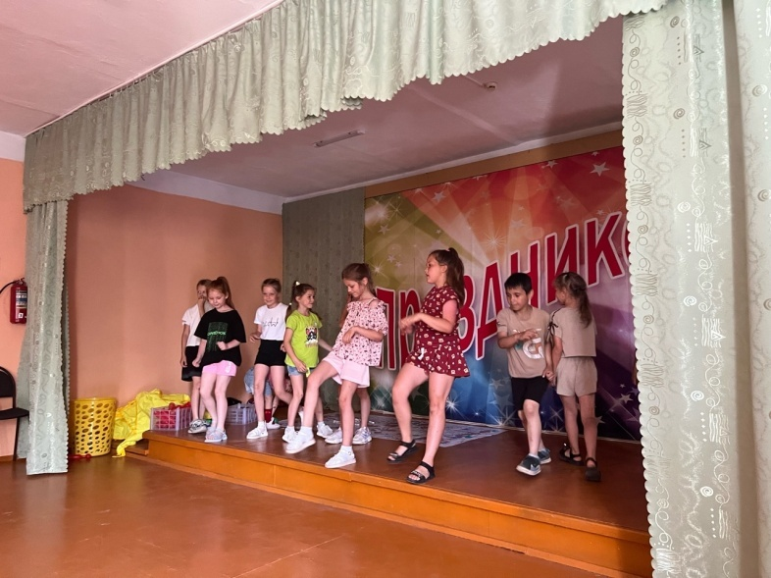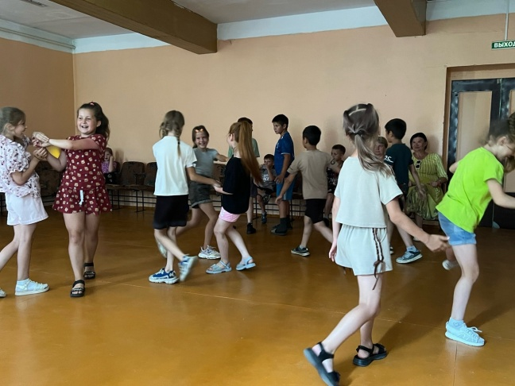

05.07 в Лазовском клубе проведен танцевальный вечер для молодежи «Молодежная волна». Участники мероприятия повеселились от души. Веселая дружеская обстановка, хорошая танцевальная музыка и любимые мелодии создали праздничную атмосферу.
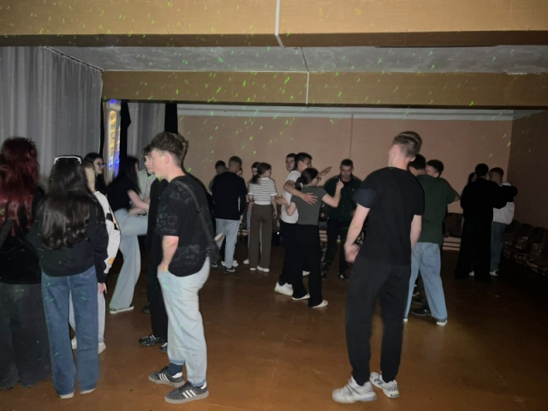

Клуб «Космос» с. Грушевое

01.07. в клубе «Космос» прошёл просветительский час «День ветеранов боевых действий» посвящённый тем, кто рисковал своей жизнью в войнах и вооружённых конфликтах ради целостности, единства и мирного будущего родины.
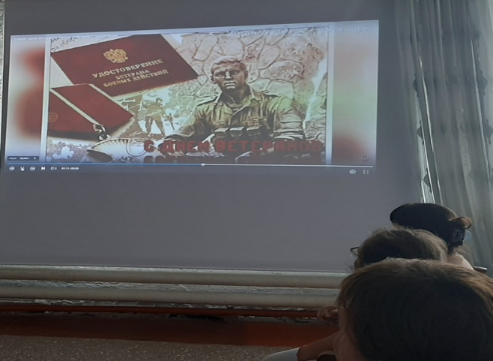
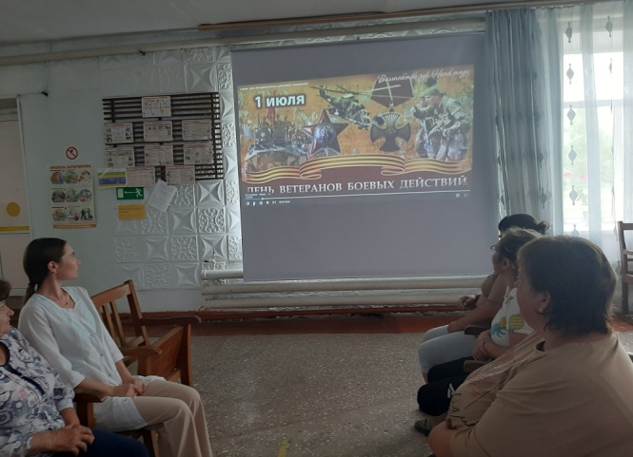

03.07. в клубе «Космос» прошёл космический показ мод на «Марсе». Ребятам удалось побывать инопланетными стилистами и сотворить необычные костюмы из бросового материала. Костюмированные мероприятия всегда интересны для детей и приносят им много положительных эмоций.
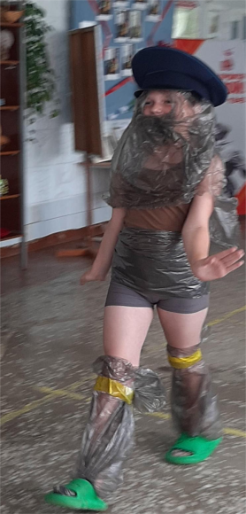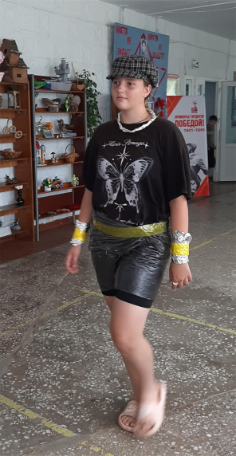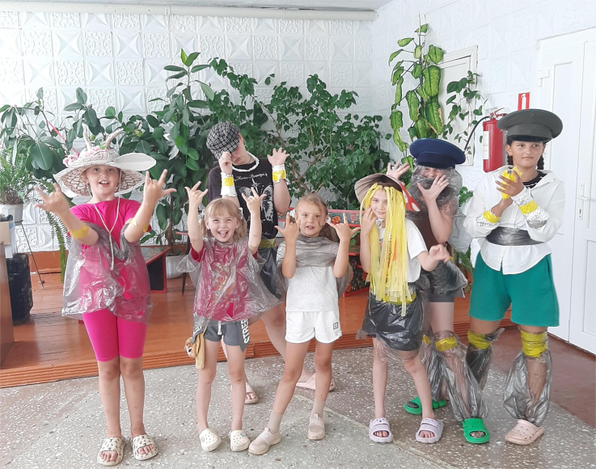

05.07. в клубе «Космос» прошёл фольклорный праздник для детей «В гостях у Ивана Купала» В рамках мероприятия участники познакомились с историей и традициями праздника, узнали об обычаях, связанных с водой, водили хороводы, плели венки и прыгали через импровизированный костёр.
